

**عن إدارة المؤسسة**

حرر بـ .......بتاريخ: ...../...../......

**المدير**

السيــــــد(المدير – الناظر-الأستاذ-الحارس-المشرف): موقع المنارة التعليمي

نشكر لكم تعاونكم معنا، و نثمن مجهوداتكم و تفانيكم في أداء عملكم طيلة الموسم الدراسي: ................/ ................

نتمنى لكم دوام التفوق و السداد .

الجمهورية الجزائرية الديمقراطية الشعبية

وزارة التربية الوطنية

مديرية التربية لولاية :موقع المنارة التعليمي

متوسطة: موقع المنارة التعليمي.





المدير:

البلدية في: يوم **....../...../........**

الأستاذ: موقع المنارة التعليمي

وذلك تقديرا للمجهودات التي بذلتها خلال مساره الدراسي

والذي توجه بتحقيقه تقدير 19.19خلال الفصل ......... من السنة الدراسية: ........./........

يسرنا نحن أساتذة مادة العلوم الفيزيائية والتكنولوجيا بمتوسطة :موقع المنارة التعليمي أن نمنح هذه الشهادة التكريمية للتلميذ:موقع المنارة التعليمي



المدير:

الأستاذ: موقع المنارة التعليمي

البلدية في: يوم **....../...../........**

وذلك تقديرا للمجهودات التي بذلتها خلال مساره الدراسي

و الذي توجه بتحقيقه تقدير 19.99خلال الفصل ......... من السنة الدراسية: ........./........

يسرنا نحن أساتذة مادة العلوم الطبيعيةبمتوسطة :موقع المنارة التعليمي

أن نمنح هذه الشهادة التكريمية للتلميذ:موقع المنارة التعليمي



الأستاذ: موقع المنارة التعليمي

المدير:

وذلك تقديرا للمجهودات التي بذلتها خلال مساره الدراسي،

والذي توجه بتحقيقه تقدير 19.19خلال الفصل ......... من السنة الدراسية: ........./........

يسرنا نحن أساتذة مادة العلوم الفيزيائية والتكنولوجيا بمتوسطة :موقع المنارة التعليمي أن نمنح هذه الشهادة التكريمية للتلميذ:موقع المنارة التعليمي

البلدية في: يوم **....../...../........**

شهادة تقدير وتفوق

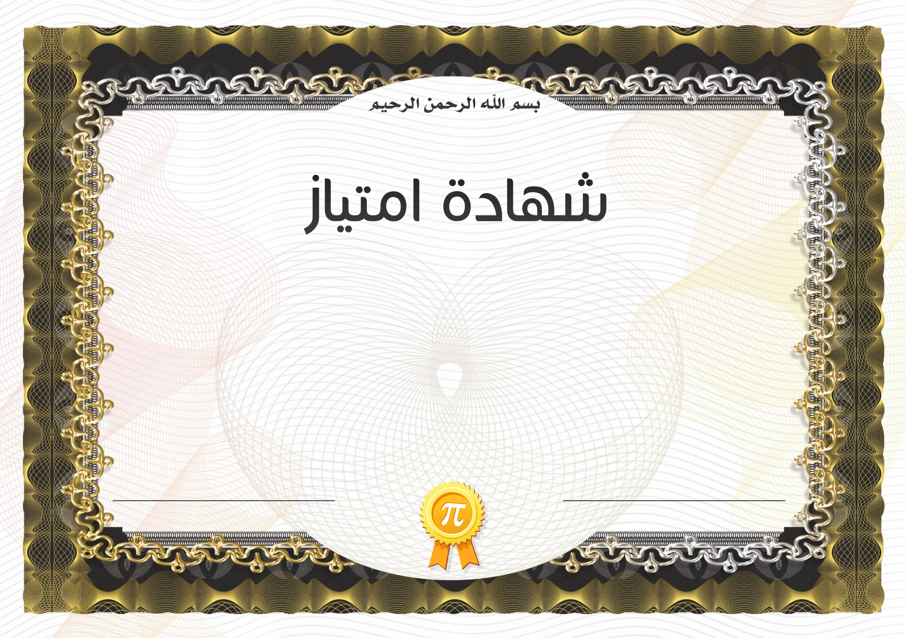

الجمهورية الجزائرية الديمقراطية الشعبية

وزارة التربية الوطنية

مديرية التربية لولاية وهران

**متوسطة مغبر محمد عين البيضاء (03)**

السنة الدراسية: 2023/.2024.

**يسر الأستاذة: منية رنين أن تمنح التلميذ: مهدي نوح محفوظ هذه الشهادة**

**عرفانا وتقديرا لامتيازه وتحصله على معدل 17,83 في مادة الرياضيات في الفصل الثاني .**

**مع أطيب التمنيات بدوام التفوق والنجاح .**

**في: يوم ....../...../........**

**المدير:**

**الأستاذة: منية رنين**

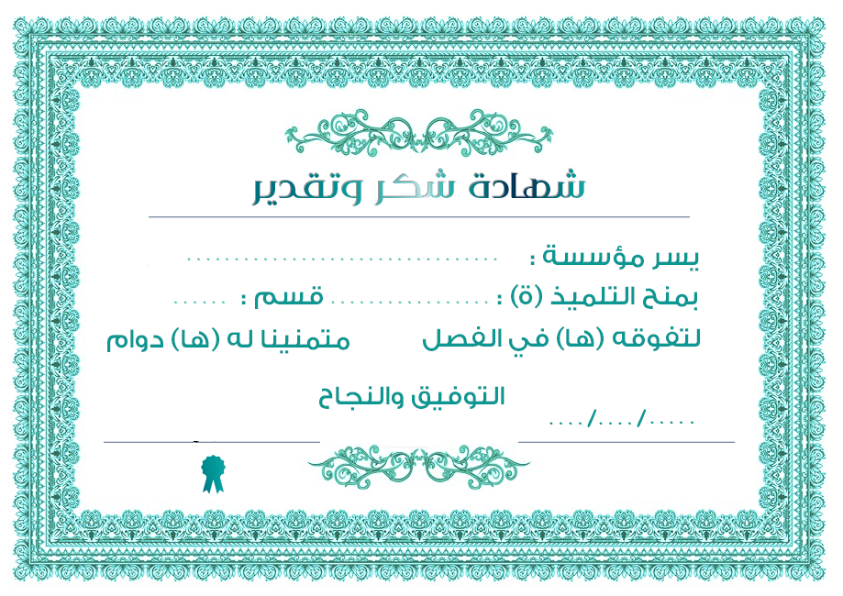

**.......**

**موقع المنارة التعليمي**

**موقع المنارة التعليمي**

**الخامسة ابتدائي**

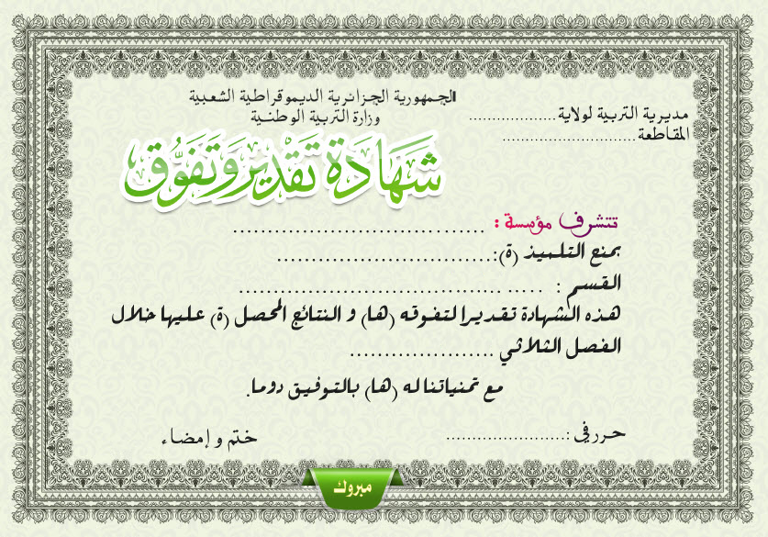

**/ /**

**الخامسة ابتدائي**

**موقع المنارة التعليمي**

**موقع المنارة التعليمي**

**وهران**

المدير:

يسر الأستاذ: موقع المنارة التعليميأن يمنح التلميذ:موقع المنارة التعليمي هذه الشهادة

عرفانا وتقديرا لامتيازه في مادة الرياضيات.

مع أطيب التمنيات بدوام التفوق.

الجمهورية الجزائرية الديمقراطية الشعبية

وزارة التربية الوطنية

مديرية التربية لولاية موقع المنارة التعلمي

متوسطة موقع المنارة التعلمي

الأستاذ: موقع المنارة التعليمي

البلدية في: يوم **....../...../........**

السنة الدراسية: …………/…………



الجمهورية الجزائرية الديمقراطية الشعبية

وزارة التربية الوطنية

مديرية التربية لولاية موقع المنارة التعلمي

متوسطة موقع المنارة التعلمي



السنة الدراسية: …………/…………

يسر الأستاذ: موقع المنارة التعليميأن يمنح التلميذ:موقع المنارة التعليمي هذه الشهادة

عرفانا وتقديرا لامتيازه في مادة الفيزياء.

مع أطيب التمنيات بدوام التفوق.

الأستاذ: موقع المنارة التعليمي

البلدية في: يوم **....../...../........**

المدير:

الجمهورية الجزائرية الديمقراطية الشعبية

وزارة التربية الوطنية

مديرية التربية لولاية موقع المنارة التعلمي

متوسطة موقع المنارة التعلمي



السنة الدراسية: …………/…………

يسر الأستاذ: موقع المنارة التعليميأن يمنح التلميذ:موقع المنارة التعليمي هذه الشهادة

عرفانا وتقديرا لامتيازه في مادة العلوم الطبيعية.

مع أطيب التمنيات بدوام التفوق.

البلدية في: يوم **....../...../........**

المدير:

الأستاذ: موقع المنارة التعليمي



الجمهورية الجزائرية الديمقراطية الشعبية

وزارة التربية الوطنية

مديرية التربية لولاية موقع المنارة التعلمي

متوسطة موقع المنارة التعلمي

يسر الأستاذ: موقع المنارة التعليميأن يمنح التلميذ:موقع المنارة التعليمي هذه الشهادة

عرفانا وتقديرا لامتيازه في مادة الفلسفة.

مع أطيب التمنيات بدوام التفوق.

السنة الدراسية: …………/…………



البلدية في: يوم **....../...../........**

الأستاذ: موقع المنارة التعليمي

المدير:

**تم تحميل هذا الملف من موقع: المنارة التعليمي**

جزيل الشكر لصاحب هذه التصاميم المذهلة

هذا الملف متوفر بصيغةwordقابل للتعديل

**للمزيد من الملفات التعليمية، اضغط على الرابط:**

[**https://www.manaradocs.com**](https://www.manaradocs.com)

**تابعونا على فيسبوك للتوصّل بكل جديد في عالم التربية و التعليم**

**صفحتنا على فيسبوك** [**facebook.com/ManaraDocs**](http://www.facebook.com/ManaraDocs)

**مجموعتنا على فيسبوك** [**facebook.com/groups/ManaraDocs**](http://www.facebook.com/groups/ManaraDocs)

**البريد الإلكتروني:** [**manaradocs.com@gmail.com**](mailto:manaradocs.com@gmail.com)

لنشر ملفاتكم (اختبارات، فروض، مذكرات، توزيعات، ملخصات ....)  
يرجى إرسالها على العناوين في الأعلى .  
موقع المنارة التعليمي يتعهد بحفظ حقوقكم كاملة و النشر يكون باسم الأستاذ.